国庆物理作业1：运动图像与追击问题
（10月1-3号完成）
1.(多选)甲、乙两质点从同一位置出发，沿同一直线运动，它们的v t图象如图所示．对这两质点在0～3 s内运动的描述，下列说法正确的是( )
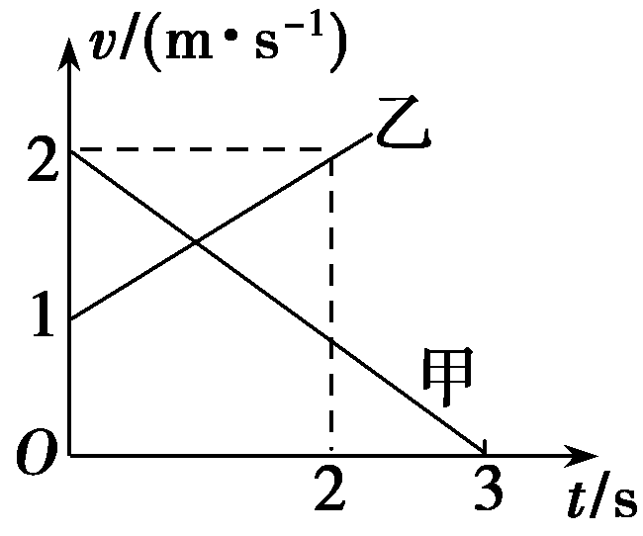
A．t＝2 s时，甲、乙两质点相遇
B．在甲、乙两质点相遇前，t＝ s时，甲、乙两质点相距最远
C．甲质点的加速度比乙质点的加速度小
D．t＝3 s时，乙质点在甲质点的前面
2.(多选)一质点沿一直线运动，以运动起点作为位移参考点并开始计时，设在时间t内所发生的位移为x，其 t图象如图所示，则由图可知( )
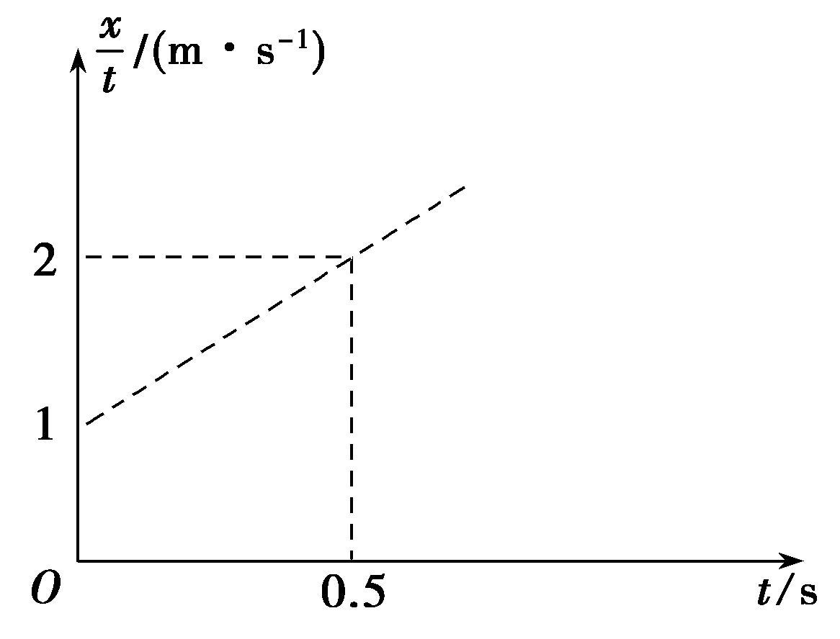
A．质点的初速度为1 m/s
B．质点的初速度为0.5 m/s
C．质点的加速度为2 m/s²
D．质点的加速度为4 m/s²
3.小球从一定高度处由静止下落，与地面碰撞后回到原高度再次下落，重复上述运动。取小球的落地点为原点建立坐标系，竖直向上为正方向。下列速度v和位置x的关系图象中，能描述该过程的是( )
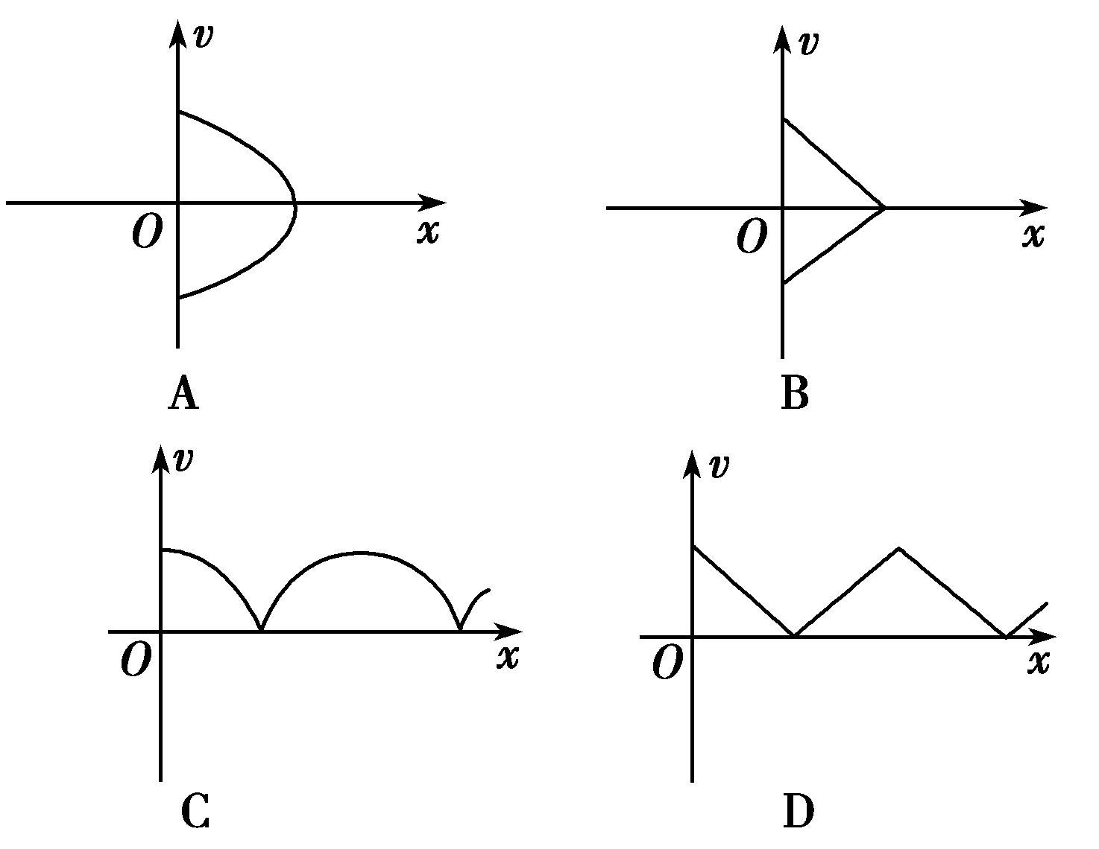
4.如图所示，滑块以初速度v₀沿表面粗糙且足够长的固定斜面，从顶端下滑，直至速度为零。对于该运动过程，若用h、x、v、a分别表示滑块的下降高度、位移、速度和加速度的大小，t表示时间，则下列图象最能正确描述这一运动规律的是( )
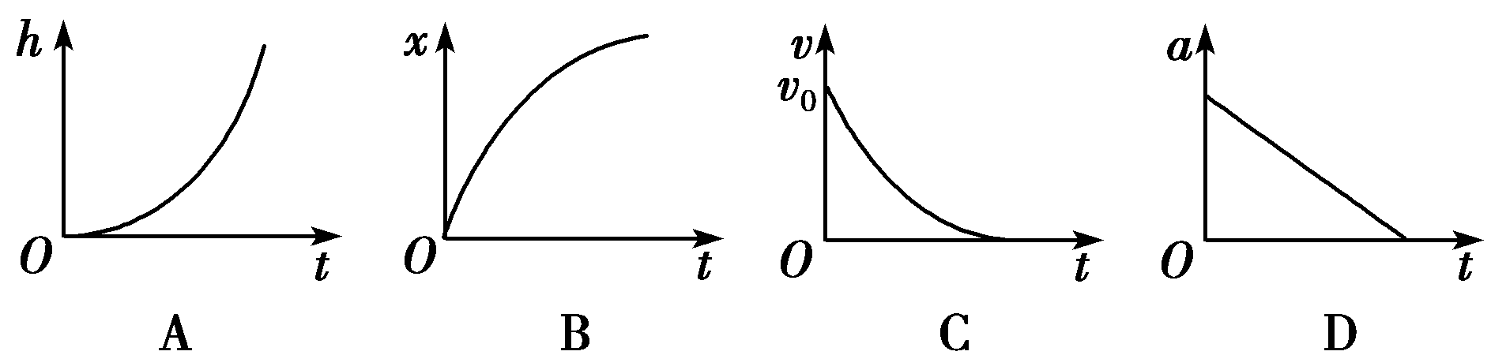
5.如图所示为质点a、b运动时的位移—时间(x t)图象，由下列判断正确的是( )
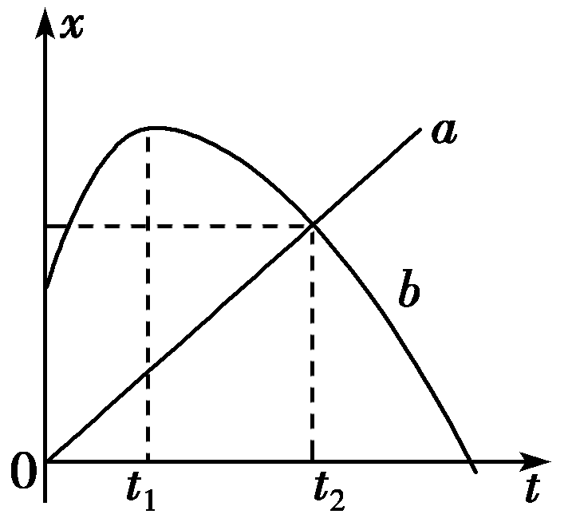
A．质点a做直线运动，质点b做曲线运动
B．质点b在t₁时刻前做加速直线运动，t₁时刻后做减速直线运动
C．0～t₂时间内质点a与质点b发生的位移相等
D．0～t₂时间内质点b的平均速度小于质点a的平均速度
6.一物体做直线运动，其加速度随时间变化的a t图象如图所示。下列v t图象中，可能正确描述此物体运动的是( )
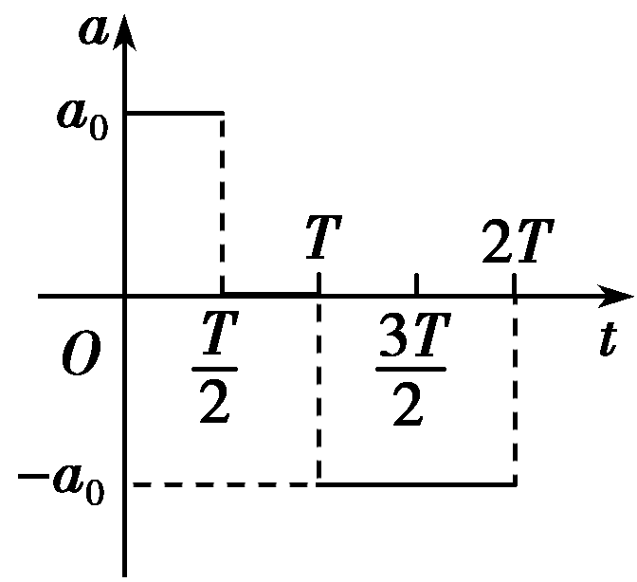
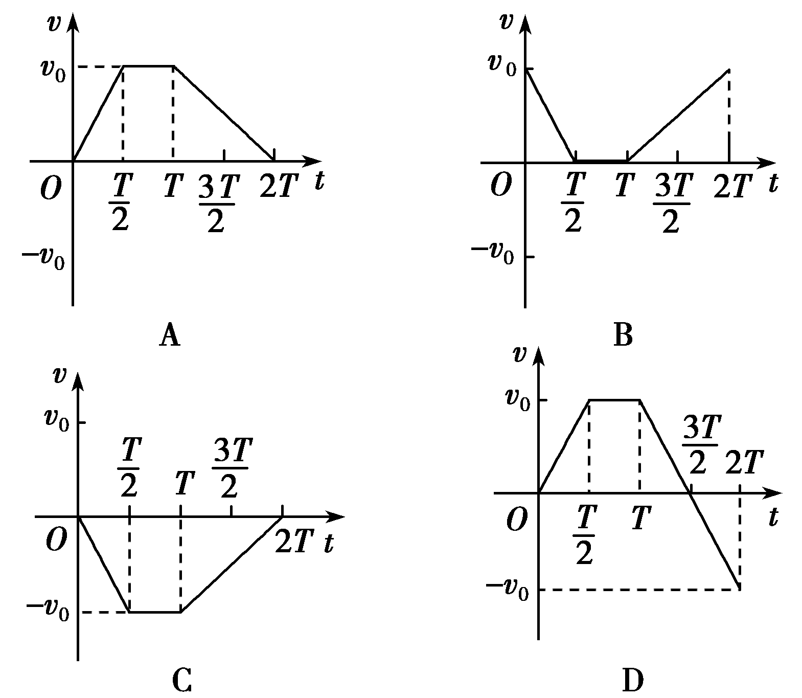
7.(多选)AB两物体从同一点开始运动，如图为A、B两物体的位移图象，可知下述说法正确的是( )
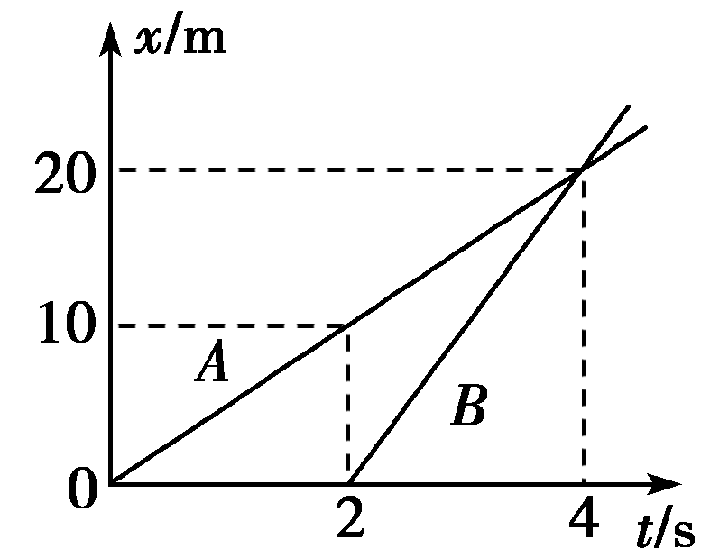
A．A、B两物体同时自同一位置向同一方向运动
B．A、B两物体自同一位置向同一方向运动，B比A晚出发2 s
C．A、B两物体速度大小均为10 m/s
D．A、B两物体在A出发后4 s时距原点20 m处相遇
8．如图，直线和曲线分别表示在平直公路上行驶的汽车 a 和 b 的位移﹣时间（x﹣t）图线。由图可知（ ）
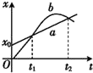
A．a 车做直线运动，b 车做曲线运动
B．在 t₁ 时刻，a、b 两车的速度相等
C．在 0～t₂时间内，a、b 两车通过的路程相等
D．在 t₁～t₂时间内，a、b 两车的平均速度相等
9．某一质点沿直线运动的位移x随时间t变化的图象如图所示，则（ ）
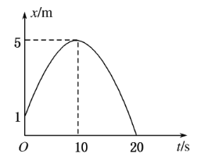
A．第10s末，质点的速度最大
B．在20s内，质点的位移为9m
C．第5s末和第15s末，质点的加速度方向相反
D．0-10s内，质点所受合外力的方向与速度方向相反
10.（多选）甲、乙两车在同一平直公路上同向运动，甲做匀加速直线运动，乙做匀速直线运动。甲、乙两车的位置x随时间t的变化如图所示。下列说法正确的是（ ）
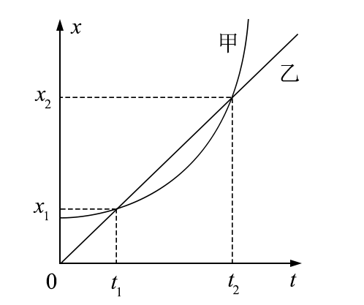
A．在t₁时刻两车速度相等
B．从0到t₁时间内，两车走过的路程相等
C．从t₁到t₂时间内，两车走过的路程相等
D．从t₁到t₂时间内的某时刻，两车速度相等
11.（多选）甲、乙两汽车同一条平直公路上同向运动，其速度—时间图像分别如图中甲、乙两条曲线所示。已知两车在t₂时刻并排行驶，下列说法正确的是（ ）
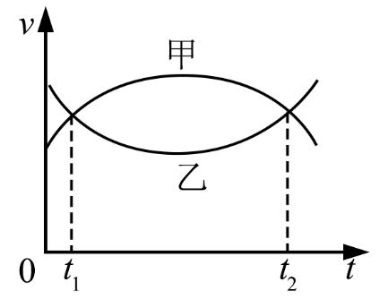
A．两车在t₁时刻也并排行驶
B．t₁时刻甲车在后，乙车在前
C．甲车的加速度大小先增大后减小
D．乙车的加速度大小先减小后增大
12.（多选）甲、乙两车在平直公路上同向行驶，其图像如图所示。已知两车在时并排行驶，则（ ）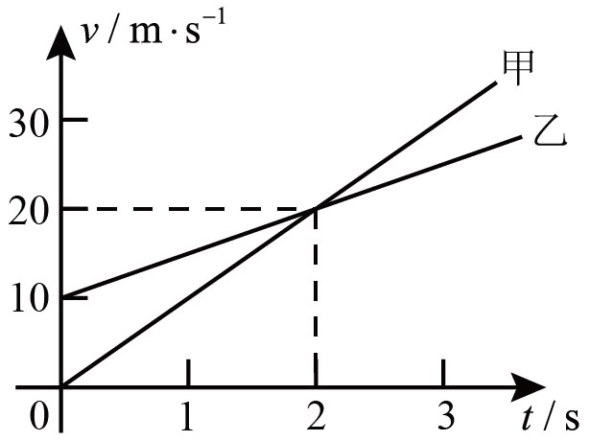
A. 在时，甲车在乙车后
B. 在时，甲车在乙车前
C. 两车另一次并排行驶的时刻是
D. 甲、乙车两次并排行驶的位置之间沿公路方向的距离为
13.现有一辆摩托车先由静止开始以2.5m/s²的加速度做匀加速运动，后以最大行驶速度25m/s匀速行驶，追赶前方以15m/s的速度同向匀速行驶的卡车。已知摩托车开始运动时与卡车的距离为200m，则：
(1)追上卡车前二者相隔的最大距离是多少?
(2)摩托车经过多少时间才能追上卡车?

14.在一次警车A追击劫匪车B时，两车同时由静止向同一方向加速行驶，经过30 s追上．两车各自的加速度为a_{A}＝15 m/s²，a_{B}＝10 m/s²，各车最高时速分别为v_{A}＝45 m/s，v_{B}＝40 m/s，问追上时两车各行驶多少路程？原来相距多远？

15.交通警察在处理一起轿车撞倒行人的交通事故。经现场勘察，刹车印痕起点在A处，行人在B处被撞，轿车停止在C处，轿车司机发现行人准备刹车时行人在D点，AB =17.5 m，BC=14 m，DB=2.6 m，如图所示，一般人的反应时间为0.7 s。为了判断轿车司机是否违章，警方派一警车以法定最高速度14m/s行驶在同一马路的同一地段，该警车运动的加速度与肇事车辆的加速度相同，该警车在A点紧急刹车，经14 m后停下，g取10 m/s²。试问：
（1）肇事轿车的速度v为多少？该车是否超速违章？
（2）该行人过马路的速度为多少？
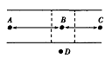

16.某地出现雾霾天气，能见度只有200 m，即看不到200 m以外的情况，A、B两辆汽车沿同一公路同向行驶，A车在前，速度v_{A}＝10 m/s，B车在后，速度v_{B}＝30 m/s，B车在距A车x＝200 m处才发现前方的A车，这时B车立即以最大加速度a＝0.8 m/s²刹车．
(1)通过计算说明两车会不会相撞；
(2)若两车不会相撞，求它们之间的最小距离．若两车会相撞，则B车在减速的同时开始按喇叭，t₁＝10 s后，A车发现后，立即加速前进，则A车的加速度至少为多大时才能避免与B车相撞？

答案：
题号 | 1 | 2 | 3 | 4 | 5 | 6 | 7 | 8 | 9 | 10 | 11 | 12
答案 | BD | AD | A | B | D | D | BD | D | D | CD | BD | BD
13、（1）245m
（2）32.5s
14、A的路程1282.5m，B的路程1120m
相距162.5m
15、（1）21m/s 超速
（2）1.5m/s
16、（1）会相撞
（2）1m/s²

